МАОУ «Лицей-инженерный центр» Советского района г. Казани

Изменение репродуктивной функции мух Drosophila melanogaster
при токсигенной нагрузке микрочастицами микропластика ПЭТ
и теплового шока

Выполнила: Мельникова Аделина, обучающаяся 10 А класса
Научный руководитель: Мельникова Н.И., учитель биологии 1 квалификационной категории

Республика Татарстан, 2024
Содержание
Введение | 3
ГЛАВА 1. Обзор литературы | 4
1.1 Микропластик | 4
1.2 Откуда появляется микропластик? | 5
1.3 Влияние микропластика на живые организмы | 6
1.4 Особенности модельного объекта Drosophila melanogaster | 8
ГЛАВА 2. Практическая часть | 10
- Материалы и методы | 10
- Результаты экспериментальной работы | 12
Выводы | 18
Список использованной литературы | 19

Введение
Микропластиковое загрязнение – это проблема глобального масштаба современного мира. Пластик в окружающей среде под воздействием физических, химических и биологических факторов деградирует до микропластика (частицы размером менее 5 мм). Они распространяются незаметно и содержатся практически повсюду: микропластик находят в песке, воздухе, осадках, питьевой воде и даже в телах живых организмов.[1, 16]
За счет малого размера микрочастицы пластика легко проглатываются живыми организмами, среди которых моллюски, ракообразные, насекомые, рыбы, птицы, млекопитающие и даже человек[2]
Микропластик накапливается во внутренних органах, что вызывает их повреждения; изменяет поведение животных, негативно влияет на работу репродуктивной системы; также среди эффектов микропластика наблюдалась реакция иммунной системы. Однако, в силу того, что микропластик может быть разных видов, состава и размера, на сегодняшний день нет однозначных данных о токсических эффектах и причинных молекулярных механизмах и поэтому эти вопросы требуют дальнейших исследований [17, 18, 19, 20, 21].
Целью данного исследования является определение влияния микропластика и теплового шока на формирование признаков приспособленности и поведения имаго Drosophila melanogaster
Задачи:
- Влияние микропластика ПЭТ на жизнеспособность живых организмов.
- Провести эксперимент по влиянию микрочастиц микропластика ПЭТ и теплового шока на имаго Drosophila melanogaster
- Проанализировать влияние микрочастиц ПЭТ на жизнь имаго Drosophila melanogaster
- Проанализировать влияние микропластика ПЭТ на плодовитость Drosophila melanogaster
- Проанализировать как действует микропластик ПЭТ при тепловой нагрузке

ГЛАВА 1. Обзор литературы
Полимерные материалы используются сегодня повсеместно. Из них изготавливают приборы, предметы обихода, одежду, их добавляют в косметические средства. А поскольку синтетический пластик почти не подвержен биологическому разложению и в качестве вторсырья практически не используется, то количество такого мусора постоянно растет, загрязняя окружающую среду. В год в Мировой океан попадает около 12 миллионов тонн пластика в год [13].

1.1 Микропластик
Микропластик (термин придумал в 2004 году морской биолог Ричард Томпсон из Университета Плимута в Великобритании.) — это частицы пластика размером менее 5 миллиметров. Они образуются прежде всего при разрушении более крупных предметов из пластика — например, когда они попадают на свалки, где растрескиваются под влиянием перепадов температур и солнца, или в Мировой океан (Около 8 млн тонн пластиковых отходов из государств, имеющих выход к морю, ежегодно попадают в Мировой океан.) где они могут быть механически разрушены, например, волнами в прибойной зоне. Кроме того, мелкие фрагменты пластика отслаиваются при изнашивании предметов — скажем, при соприкосновении шин с дорожным покрытием или при стирке вещей из синтетических тканей, например, полиэстера и нейлона [14].{ https://postnauka.org/faq/156828}
Количество частиц микропластика на планете сейчас огромно. Пластмассы активно применяются в одноразовой и многоразовой упаковке, в строительных материалах, в медицинских изделиях, в легкой промышленности (производство текстиля, производство косметики и бытовой химии и т.д.). В некоторых сферах эксплуатация пластиковых изделий длится годами (строительные материалы), а в других сферах – от нескольких минут до нескольких месяцев, как это происходит при использовании упаковочных материалов. Таким образом, различные упаковки является основным источником пластиковых отходов, на долю которых приходится почти половина мирового объема [1,22] Если крупные пластиковые фрагменты видно сразу, что позволяет хотя бы в теории их собрать и утилизировать, то мелкие частицы можно обнаружить только под микроскопом. Они распространяются незаметно и содержатся практически повсюду: микропластик находят в песке, воздухе, осадках, питьевой воде и пиве, соли и рыбе. Но из-за того, что пластик быстро включается в биологические процессы (например, обрастает водорослями), со временем его плотность меняется в окружающей среде.
В 2018 году группа немецких ученых из Института полярных и морских исследований обнаружила микропластик во льдах Арктики и Антарктиды. А в 2020-м ученые из Университета Плимута нашли его частицы в снегах Эвереста на высоте 8440 м [6]. Учитывая широкое распространение микропластика, неудивительно, что его частицы находят и внутри человека.

1.2 Откуда появляется микропластик
По данным Всемирного союза охраны природы (МСОП) ежегодно в окружающую среду попадает 3,2 миллиона тонн микропластика. Откуда именно появляется микропластик и где можно его найти?
- Основной причиной появления микропластика является истирание автомобильных шин, а также износа текстиля [15]
- Использование пластиковой упаковки не приводит к попадаю первичного микропластика в окружающую среду и моря.
- В качестве «горячих» точек загрязнения микропластиком называются очистные сооружения, промышленные сточные воды, а также участки, на которых шины подвергаются истиранию [12]
- Долю такого загрязнения в Австрии можно оценить только приблизительно; на неё приходится менее 0,5 % от собранного количества пластиковых отходов [12]
Правильная утилизация и переработка пластиковой упаковки позволит еще больше уменьшить эту низкую долю [8].

1.3 Влияние микропластика на живые организмы
На сегодняшний день существует мало исследований, посвященных изучению влияния микропластика на амфибий. Показано, что проглатывать микрочастицы пластика способны и головастики-фильтраторы Physalaemus cuvieri, и головастики, питающиеся перифитоном. Частицы полистирола размером 10 мкм прикреплялись к перифитону и поглощались головастиками Alytes obstetricans [24].
На основе изучения влияния микрочастиц полиэтилена (средний диаметр = 35,46±18,17 мкм) на амфибий Physalaemus cuvieri были сделаны следующие выводы:
- Головастики Physalaemus cuvieri проглатывали частицы полиэтилена;
- Микрочастицы пластика накапливались в печени, кишечнике, жабрах и мышечной ткани хвоста головастиков;
- Наблюдалась корреляция между размером частиц пластика и их поглощением различными органами и тканями: самые большие частицы (средний размер = 48,57±0,927 мкм) попадали в жабры; МП-частицы среднего размера (средний размер = 35,3±0,377 мкм) проходили кишечный тракт и выводились через клоаку; а самые маленькие частицы МП всасывались и оседали в печени (средний размер = 29,12±0,811 мкм) и в мышцах (средний размер = 29,69±1,299 мкм).
- Полиэтиленовые МП вызывали изменения в структурных особенностях ядер эритроцитов и гепатоцитов у головастиков Physalaemus cuvieri. Однако точные причины таких морологических проявлений еще не определены. Возможно, МП-частицы влияют на нормальное функционирование цитоскелета; возможно, наблюдаемые эффекты связаны с повреждением ядер в результате окислительного стресса, продуцируемого частицами пластика; или первопричиной является повреждение кишечника [25,26,19].
Микропластик может попасть в организм непосредственно в результате случайного потребления, например, в результате неизбирательных стратегий кормления, таких как фильтрация (например, усатые киты), или косвенно в результате трофического переноса, когда хищники поедают предметы добычи, загрязненные микропластиком, для, например, во время кормления хищников (например, большинство тюленей и дельфинов). Хотя мало что известно о масштабах трофического переноса в дикой природе, присутствие микропластика в экскрементах содержащихся в неволе серых тюленей ( Halichoerus grypus ) связывают с трофическим переносом от пойманной в дикой природе скумбрии ( Scomber scombrus ), которой они питались [5].

Достоверно известно, что личинки плодовой мушки дрозофилы могут проглатывать микрочастицы пластика. В телах личинок МП-частицы мигрируют из пищеварительного тракта в другие органы и ткани и там накапливаются [46,47,66]. Более того, личинки насекомых способны проглатывать маленькие частицы пластика из окружающей среды и транспортировать их в своем организме через стадии куколки и имаго [30].
Ряд исследований подтверждает способность различных микропластиков снижать адаптивные способности насекомых. Так, у фруктовых мушек Drosophila melanogaster частицы полистирола вызывали морфологические дефекты, нарушение поведения при лазании и генотоксические эффекты [53]. Частицы полиэтилентерефталата снижали у дрозофил яйцепродукцию, устойчивость к голоданию и среднюю продолжительность жизни, а частицы поливинилхлорида влияли на размер тела у потомства мух, подвергшихся воздействию микрочастиц поливинилхлорида. Поливинилхлорид, в отличие от других популярных видов пластика (полиэтилен, полистирол и т.д.) содержит вредные химические добавки, которые могут оказывать опосредованное через микрочастицы действие [54,55,65].
1.4 Особенности модельного объекта Drosophila melanogaster
Жизненный цикл
Яйцо
Самка насекомого откладывает яйца, размер которых около 0,5 мм, в гниющий плод или же другой органический материал [2].
Личинка
Приблизительно через 10 суток вылупляются личинки размером около 3,5 мм белого цвета. Во время роста личинки дважды линяют: через 24 и 48 часов после образования. Во время роста личинки питаются разлагающимся плодом и микроорганизмами, которые участвуют в процессе разложения. Через 4—5 дней личинки окукливаются [2].
Куколка
Насекомое проводит в состоянии куколки 4—5 дней.
Имаго
Первое спаривание у самок происходит не раньше, чем через 12 часов после завершения развития. За один раз самка откладывает от 50 до 80 яиц. Дрозофилы живут от 10—20 дней в теплый период и до 2,5 месяцев в холодный [3].
Небольшие размеры, короткий жизненный цикл и простота культивирования позволили использовать ряд видов дрозофил как модельные объекты генетических исследований (Drosophila melanogaster, Drosophila simulans, Drosophila mercatorum, и другие). В настоящее время полностью прочитаны геномы как минимум 23 видов дрозофил.
Дрозофила фруктовая (Drosophila melanogaster) — наиболее важный для научных исследований вид дрозофил. Широко используется в научных целях начиная с работ Томаса Ханта Моргана по генетике пола и хромосомной теории наследственности. Важными характеристиками Drosophila melanogaster как модельного объекта является малое число хромосом (2n = 8), наличие политенных хромосом в ряде органов (например, слюнных железах личинки) и большое разнообразие видимых проявлений мутаций. В настоящее время D. melanogaster — один из наиболее изученных видов живых организмов. Её геном полностью отсеквенирован. Drosophila melanogaster используется для исследования взаимодействия генов, генетики развития, оценки негативных эффектов медицинских препаратов и поллютантов [3, 10].

ГЛАВА 2. Практическая часть
  - Материалы и методы
Работа была выполнена на базе кафедры генетики ИФМиБ КФУ
Линии Drosophila melanogaster и условия культивирования
В работе использовали 2 линии – линия дикого типа Canton-S и линия 5488, содержащая мутацию в гене Heat shock factor 3(HsF3).
Мух культивировали в стандартных условиях на сахарно-дрожжевой среде(содержащей агар-агар, дрожжи и глюкозу) и температуре 25˚С.
Мухам опытной группы на стадии личинки в питательную среду для изучения влияния микрочастиц пластика полиэтилентерефталата (ПЭТ) диаметром 100 мкм вносили в среду в концентрациях 0.02 г/мл и 0.04 г/мл
Кроме того, для того, чтобы определить стресс-резистентность мух при действии ПЭТ, мух подвергали тепловому шоку. Для этого мух опытно и контрольной групп культивировали на соответствующих средах, но уже при температуре 30 ˚С.
Микропластик был предоставлен на кафедре генетики, как и мухи.
Микропластик добавляли прям в сахарно-дрожжевую среду.
Мухи были выведены от обычной мошки в доме.

Методы учета признаков приспособленности дрозофилы.
Приспособленность линий оценивали по признакам: плодовитость, жизнеспособность имаго и предимагинальной гибели на стадии куколочного развития.
Смертность на стадии куколки оценивали по количеству (в процентах от их общего количества), не вышедших на момент завершения периода выхода имаго из пупариев в потомстве пяти родительских пар. При этом предимагинальную гибель оценивали по изменению морфологии куколки. Плодовитость линий определяли, как среднее количество куколок в потомстве от пяти родительских пар. Фиксировали общее количество потомков на стадии куколки. Результат усредняли и пересчитывали на 1 родительскую пару. В работе мы оценивали жизнеспособность как вероятности дожития особей с определённым генотипом до репродуктивного возраста, поэтому мы рассчитывали количество жизнеспособных самок и самцов имагинальной стадии развития.
Статистическая обработки результатов
Использовали методы статистического анализа: дисперсионный анализ количественных признаков; силу влияния (η²) оценивали по методу М. Снедекора. При выполнении расчетов использовали программное обеспечение STATISTICA 6.0., GraphPad Prism 6.

2.2 Результаты экспериментальной работы
Приспособленность представляет собой важную фенотипическою детерминанту Дарвиновской приспособленности видов, которая зависит от генетического статуса особей и условий окружающий среды. Определяется приспособленность как многофакторный показатель и включает такие основные признаки: плодовитость, жизнеспособность, поведение (репродуктивное, пищевое, оборонительное и т.д.), возраст-специфическое половое распределение, продолжительность жизни. Таким образом, анализ влияния факторов абиотической и биотической природы в развитии этих фенотипических признаков селекции занимает одно из центральных мест в понимании адаптации и адаптационных механизмов как отдельной особи, так и популяции в целом [Flatt, 2020].
У Drosophila melanogaster основной путь адаптации к изменяющимся условиям окружающей среды – увеличение их способности к производству потомства, то есть увеличение плодовитости [Козак, 2007].
Результаты, полученные в ходе эксперимента по определению влияния микрочастиц ПЭТ на плодовитость мутантов с дисфункцией транскрипционного фактора теплового шока, представлены на рисунке 1.
Показано, что при стандартном температурном режиме 25⁰С микрочастицы ПЭТ в концентрациях 0.02 г/мл и 0.04 г/мл снижают общую плодовитость мух. При этом достоверные отличия по сравнению с контрольной группой, которой не добавляли пластик, выявлены только для опытной группы (0.02 г/мл) и эта разница составляет 1.7 раза (p<0.05).
Воздействие ТШ (30⁰С) в период личиночной стадии развития и среды с ПЭТ оказывает существенное изменение на численность особей. Однако, для особей, получавших ПЭТ в концентрации 0.02 г/мл значения плодовитости не изменились при повышении температурного режима.
Результаты двухфакторного дисперсионного анализа, представленные в таблице 1, позволяют сделать вывод, что на данный показатель в большей степени оказывает влияние действие температурного фактора (16.11%), а также сочетанное действие температурного режима и наличия ПЭТ в питательной среде (13.27%). Однако достоверного влияния микропластика на плодовитость не выявлено.
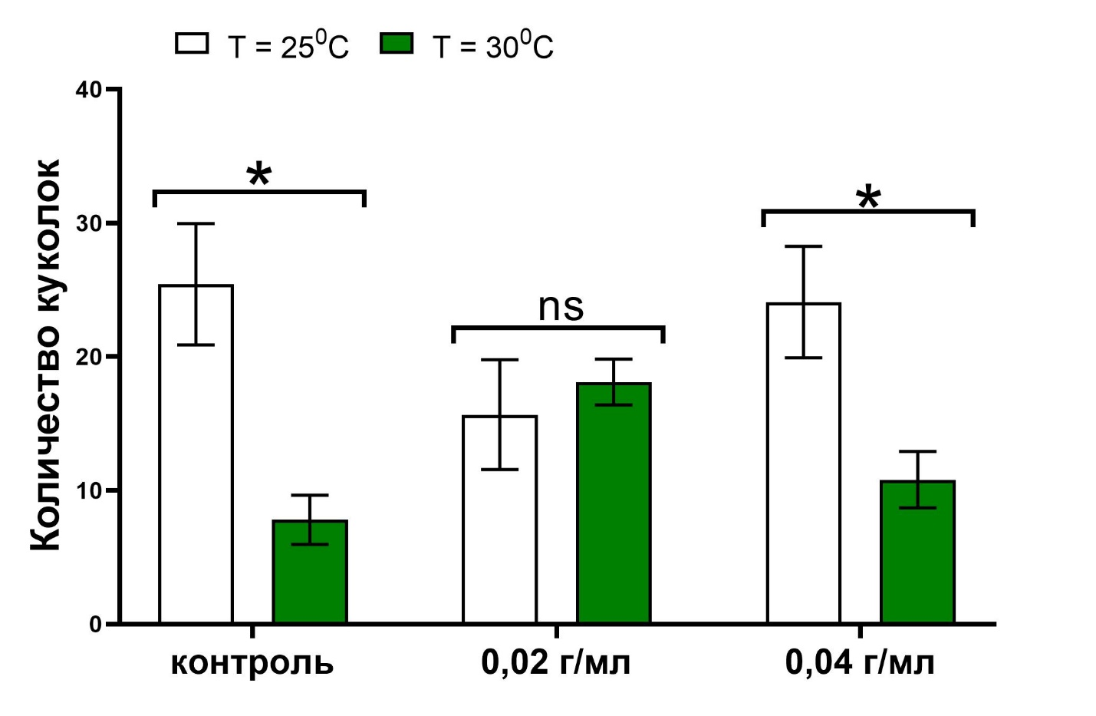
Рисунок 1. Влияние микрочастиц ПЭТ на плодовитость мух с мутацией в гене HSF3 при разных температурных режимах. * - достоверные отличия (p<0.05) между сравниваемыми группами (без ТШ vs с ТШ); ns – нет достоверных отличий.

Гибель на стадии куколки является индикатором смертности на постэмбриональной стадии развития. Для определения данного признака проводили подсчет количества мертвых куколок. Полученные результаты представлены на рисунке 2.
В ходе эксперимента установлено, что ПЭТ в исследуемых концентрациях достоверно увеличивают частоту возникновения гибели особей на стадии куколка как при стандартном температурном режиме, так и при предъявлении ТШ. При этом частота смертности куколок значительно увеличивается при воздействии ТШ.
Для мутантов развитие при 25⁰С на среде с ПЭТ по сравнению с контролем гибель особей увеличивается на 4% в случае концентрации 0.02 г/мл и на 6% в случае концентрации 0.04 г/мл. Такая же тенденция характерна и при развитии мух с предъявлением ТШ.
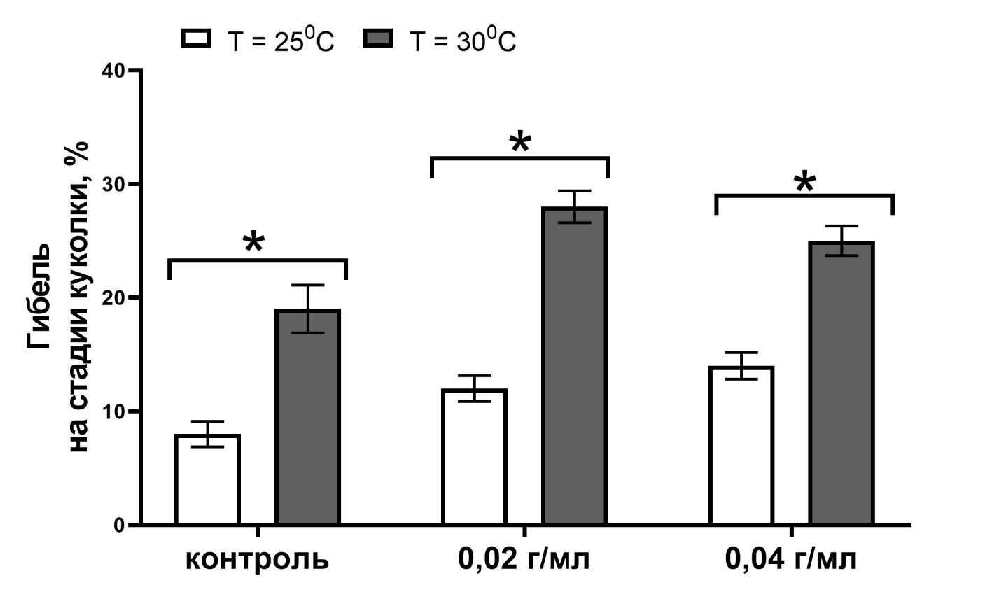
Рисунок 2. Влияние микрочастиц ПЭТ на частоту предимагинальной гибели мух с мутацией в гене HSF3 при разных температурных режимах.
* - достоверные отличия (p<0.05) между сравниваемыми группами
(без ТШ vs с ТШ).

Результаты двухфакторного дисперсионного анализа, представленные в таблице 1, позволяют сделать вывод, что на предимагинальную гибель в большей степени оказывает влияние действие температурного фактора (77.11%). Сила влияния ПЭТ на частоту гибели особей составила 16.77%, а сочетанное действие температурного режима и наличия ПЭТ в питательной среде (2.67%).
Признак жизнеспособности измеряли методом подсчета количества вылетевших жизнеспособных имаго обоих полов из куколки. Результаты этого эксперимента показаны на рисунке 3 (для самок) и на рисунке 4 (для самцов).
Во-первых, показано, что количество самок при оптимальном температурном режиме (25⁰С) в контрольной группе достоверно снижается в 3 раза (p<0.05). Отмечается достоверное в 1.8 раза снижение количества жизнеспособных самок в варианте опыта с концентрацией 0.02 г/мл при температурном режиме (25⁰С) по сравнению с контрольной группой. Для варианта опыта ПЭТ 0.04 г/мл наблюдается снижение в количестве самок в 1.4 раза, но эти результаты не достоверны в сравнении с контролем.
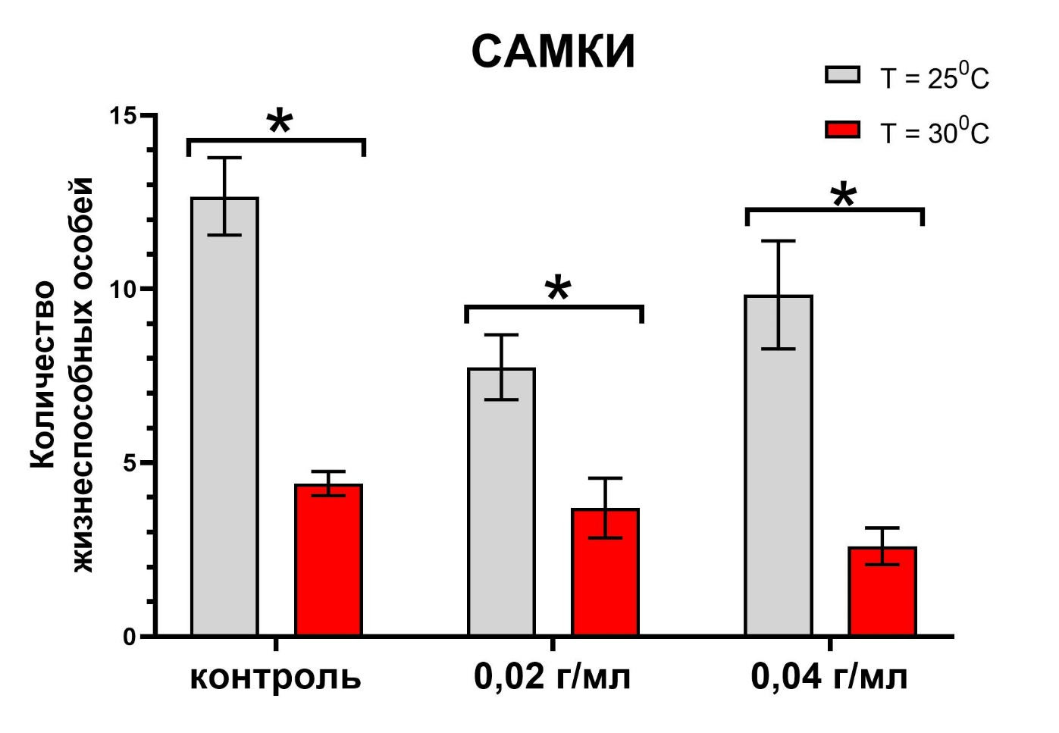
Рисунок 3. Влияние микрочастиц ПЭТ на количество жизнеспособных самок с мутацией в гене HSF3 при разных температурных режимах.
* - достоверные отличия (p<0.05) между сравниваемыми группами
(без ТШ vs с ТШ).

Развитие мух на среде с ПЭТ обоих концентраций и при воздействии ТШ значительно снижает количество особей по сравнению с нормальным температурным режимом.
Результаты влияния ПЭТ при разных температурных режимах на жизнеспособность самцов представлены на рисунке 4 и таблице 1. В целом можно отметить общую тенденцию влияния изучаемых факторов на жизнеспособность самцов мутантной линии с дисфункцией транскрипционного фактора белка теплового шока c результатами, полученными в группе самок.
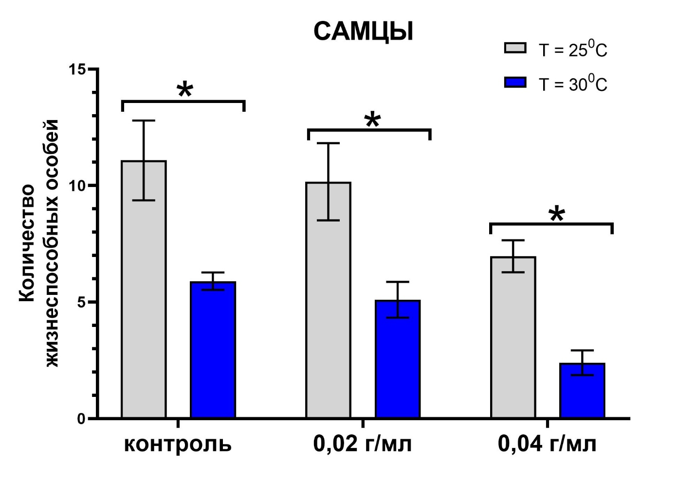
Рисунок 4. Влияние микрочастиц ПЭТ на количество жизнеспособных самцов с мутацией в гене HSF3 при разных температурных режимах.
* - достоверные отличия (p<0.05) между сравниваемыми группами
(без ТШ vs с ТШ).
Установлено в ходе применения двухфакторного дисперсионного анализа достоверное влияние на жизнеспособность как самок, так и самцов микрочастиц ПЭТ. Сила влияния этого фактора для самок составила 6.99%, а для самцов, это влияние было более существенно и значение составило 13.64%. Однако действие температурного режима значительнее, чем действие микропластика. Сила влияния этого фактора для самок составила 49.52%, а для самцов, это влияние было более существенно и значение составило 31.26%.

Таблица 1. Результаты двухфакторного дисперсионного анализа на признаки приспособленности мух с мутацией в гене HSF3 при токсигенной нагрузке микрочастицами ПЭТ и ТШ.
Фактор | SS | DF | MS | F | P | Сила влияния фактора, %
Фактор | Гибель на стадии куколки
ПЭТ+ТШ | 83,33 | 2 | 41,67 | 20,87 | 0,0001 | 2,670
ПЭТ | 523,3 | 2 | 261,7 | 131,1 | 0,0001 | 16,77
ТШ | 2407 | 1 | 2407 | 1205 | 0,0001 | 77,11
 | Плодовитость
ПЭТ+ТШ | 1113 | 2 | 556,5 | 5,082 | 0,0095 | 13,27
ПЭТ | 7,212 | 2 | 3,606 | 0,03293 | 0,9676 | 0,08602
ТШ | 1351 | 1 | 1351 | 12,33 | 0,0009 | 16,11
 | Жизнеспособность самок
ПЭТ+ТШ | 48,30 | 2 | 24,15 | 2,551 | 0,0873 | 3,755
ПЭТ | 89,97 | 2 | 44,99 | 4,753 | 0,0126 | 6,994
ТШ | 637,0 | 1 | 637,0 | 67,30 | 0,0001 | 49,52
 | Жизнеспособность самцов
ПЭТ+ТШ | 1,073 | 2 | 0,5365 | 0,04500 | 0,9560 | 0,09168
ПЭТ | 159,6 | 2 | 79,81 | 6,695 | 0,0025 | 13,64
ТШ | 365,9 | 1 | 365,9 | 30,69 | 0,0001 | 31,26
Жирным шрифтом указано достоверное влияние изучаемых факторов – ПЭТ и ТШ

Выводы
- В ходе проведённых экспериментов выявлено, достоверное влияние микрочастиц полиэтилентерефталата на плодовитость мух с мутацией в гене, кодирующем транскрипционный фактор белка теплового шока. При этом токсигенное действие микропластика на организм дрозофил определяется в большей степени условиями окружающей среды, а именно температурным режимом.
- Показано, что микрочастицы полиэтилентерефталата достоверно приводят к увеличению частоты смертности особей на стадии куколки. При этом действие ПЭТ усугубляется при предъявлении мухам ТШ.
- Установлено, что микрочастицы полиэтилентерефталата оказывают более существенное влияние на жизнеспособность самцов, а не самок, но при этом в развитии насекомых ТШ оказывает более существенное влияние.

Список литературы
1. Geyer R., Jambeck J. R., Law K. L. Production, use, and fate of all plastics ever made //Science advances. – 2017. – Т. 3. – №. 7. – С. e1700782.
2 Zhang J. et al. Occurrence of polyethylene terephthalate and polycarbonate microplastics in infant and adult feces //Environmental Science & Technology Letters. – 2021. – Т. 8. – №. 11. – С. 989-994.
3. Васильев В. П., Лившиц И. З. Вредители плодовых культур. – М.: «Колос», 1984. – 399 с.: ил
4. Горенская О.В., Костенко В.В., Таглина О.В., Воробьева Л.И. Влияние аллельного состояния локуса white на некотрые показатели приспособленности у Drosophila melanogaster // Вісник проблем біології і медицини. – 2015. – Вип. 1. - № 117. – С. 74-79.
5. Шабалин Н.В., Гебрук А.А., Удовик Д.А., Федяева М.А., Мардашова М.В., Кокорин А.И., Мокиевский В.О. Комплексная оценка состояния и динамики бентосных кормовых ресурсов Атлантического моржа в Печорском море на основании материалов экспедиций ИС Картеш 2015-2020 г.
6. Vol. 16, No. 3, In Memoriam: Barry Chapman Bishop, 1932-1994 (Aug., 1996), pp. 323-327 (5 pages)
7. Кун, С., Браво Реболледо, Э.Л. и ван Франекер, Дж.А. В «Морском антропогенном мусоре» (ред. Бергманн, М., Гутов, Л. и Клагес, М.) 75–116 (SpringerLink, 2015).
8. CG Avio, S Gorbi, F Regoli - Marine environmental research, 2017 Plastics and microplastics in the oceans: from emerging pollutants to emerged threat
9. Fabres J., Savelli H. et al. Marine Litter Vital Graphics, 2016 - [Электронный ресурс]. – UNEP, GRID-Arendal - Электрон. текст. дан. - URL: https://wedocs.unep.org/bitstream/handle/20.500.11822/9798/ - Marine_litter_Vital_graphics-2016MarineLitterVG.pdf.pdf .
10. Sullivan D. T., Sullivan M. C., 1975; Lindsley D. L., Grell E. H., 1968
11. Thompson R.C., Olsen Y., Mitchell R.P., Davis A., Rowland S.J., John A.W.G, McGonigle D., Russell A.E. Lost at sea: where is all the plastic? // Science. 2004. Vol. 304, p. 838
12.https://www.bund.net/service/presse/pressemitteilungen/detail/news/weltweites-abwasserproblem-mikroplastik-ueberfordert-klaeranlagen-loesungen-sind-weniger-plastikkonsum-und-umweltgerechte-textilproduktion
13. http://flybase.org/reports/FBgn0003996.html; Savary S. et al., 1996
14. https://media.kpfu.ru/news/biologi-kfu-nauchilis-obnaruzhivat-mikro-i-nanoplastik-v-zhivykh-organizmakh
15.https://www.alpla.com/ru/%D0%BC%D0%B8%D0%BA%D1%80%D0%BE%D0%BF%D0%BB%D0%B0%D1%81%D1%82%D0%B8%D0%BA\
Всё о микропластике. Компания Alpha.
16. Benson N. U., Bassey D. E., Palanisami T. COVID pollution: impact of COVID-19 pandemic on global plastic waste footprint //Heliyon. – 2021. – Т. 7. – №. 2. – С. e06343
17. Chen Y. et al. Defense responses in earthworms (Eisenia fetida) exposed to low-density polyethylene microplastics in soils //Ecotoxicology and environmental safety. – 2020. – Т. 187. – С. 109788.
18. Liang B. et al. Sex‐specific effects of PET‐MPs on Drosophila lifespan //Archives of Insect Biochemistry and Physiology. – 2022. – С. e21909.
19. Costa Araújo A. P. et al. How much are microplastics harmful to the health of amphibians? A study with pristine polyethylene microplastics and Physalaemus cuvieri //Journal of hazardous materials. – 2020. – Т. 382. – С. 121066.
20. Jin H. et al. Polystyrene microplastics induced male reproductive toxicity in mice //Journal of hazardous materials. – 2021. – Т. 401. – С. 123430.
21. Kwon W. et al. Microglial phagocytosis of polystyrene microplastics results in immune alteration and apoptosis in vitro and in vivo //Science of The Total Environment. – 2022. – Т. 807. – С. 150817.
22. Geyer R. Production, use, and fate of synthetic polymers //Plastic waste and recycling. – Academic Press, 2020. – С. 13-32.
23. Geyer R., Jambeck J. R., Law K. L. Production, use, and fate of all plastics ever made //Science advances. – 2017. – Т. 3. – №. 7. – С. e1700782.
24. Boyero L. et al. Microplastics impair amphibian survival, body condition and function //Chemosphere. – 2020. – Т. 244. – С. 125500.
25. Costa E. et al. Trophic transfer of microplastics from copepods to jellyfish in the marine environment //Frontiers in Environmental Science. – 2020. – Т. 8. – С. 571732.
26. Costa Araújo A. P., Gomes A. R., Malafaia G. Hepatotoxicity of pristine polyethylene microplastics in neotropical physalaemus cuvieri tadpoles (Fitzinger, 1826) //Journal of hazardous materials. – 2020. – Т. 386. – С. 121992.

